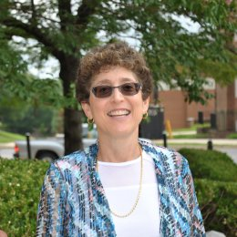

Susan De La Paz, Doktora
Profesör

Maryland Üniversitesi, Eğitim Fakültesi, Danışmanlık, Yüksek Öğrenim ve Özel Eğitim Bölümü

Sunum Başlığı: Yazma Öğretiminde Müdahaleye Tepki: Aşama 1 Ortamlarında Kanıta Dayalı Müdahalelerin Uygulanması ve Bireysel Öğrenciler İçin Etkilerin Değerlendirilmesi
Biyografi
Susan De La Paz, Maryland Üniversitesi'nde Danışmanlık, Yüksek Öğrenim ve Özel Eğitim Bölümü'nde Profesördür. Ergen okuryazarlığı konusundaki öğrenimi, tartışma türü yazma çalışmaları yoluyla özel eğitim, tarih eğitimi ve fen eğitimi alanlarıyla kesişir. Araştırmaları hem yazmayı öğrenmeyi hem de öğrenmek için yazmayı kapsar ve öğretmenlerin öğrencilerin yazmayı planlama, planladıklarını taslağa çevirme ve gözden geçirme becerilerini kolaylaştıracak ve aynı zamanda akademik konularda yazma kullanımını kavramsal, epistemik ve disipliner anlayışta destekler niteliktedir. Araştırmalarında özellikle engellilik veya zayıf okuryazarlık becerileri nedeniyle problem yaşayan öğrenciler için ergen okuryazarlığını geliştiren, daha güçlü ve daha etkili müdahaleleri araştırmıştır - günümüzün devlet okulu sınıflarındaki çeşitlilik göz önüne alındığında, önemli oranda başarısızlık gösteren öğrenci dahildir. Araştırmaları, sosyal bilgiler, fen bilgisi ve özel eğitim alanındaki birçok meslektaşı tarafından bilgilendirici olmuş ve birkaç genel ve disipliner yazma müdahalesinin yanı sıra etkili yazmanın altında yatan bilişsel süreçler hakkında yeni anlayışlara katkıda bulunmuştur.

